Différence

1- L’art de la différence : l’art brut

2- Poème à mon frère blanc
Cher frère blanc,
Quand je suis né, j’étais noir,
Quand j’ai grandi, j’étais noir,
Quand je suis au soleil, je suis noir,
Quand je suis malade, je suis noir,
Quand je mourrai, je serai noir.
Tandis que toi, homme blanc,
Quand tu es né, tu étais rose,
Quand tu as grandi, tu étais blanc,
Quand tu vas au soleil, tu es rouge,
Quand tu as froid, tu es bleu,
Quand tu as peur, tu es vert,
Quand tu es malade, tu es jaune,
Quand tu mourras, tu seras gris.
Alors, de nous deux,
Qui est l’homme de couleur ?

Léopold Sédar Senghor
A partir de ce texte, réaliser des visages (masques) prenant en compte chacune des couleurs à partir de la même forme de départ. Réaliser ensuite des portraits individuels des enfants portant ces masques et les organiser en mur d’images.

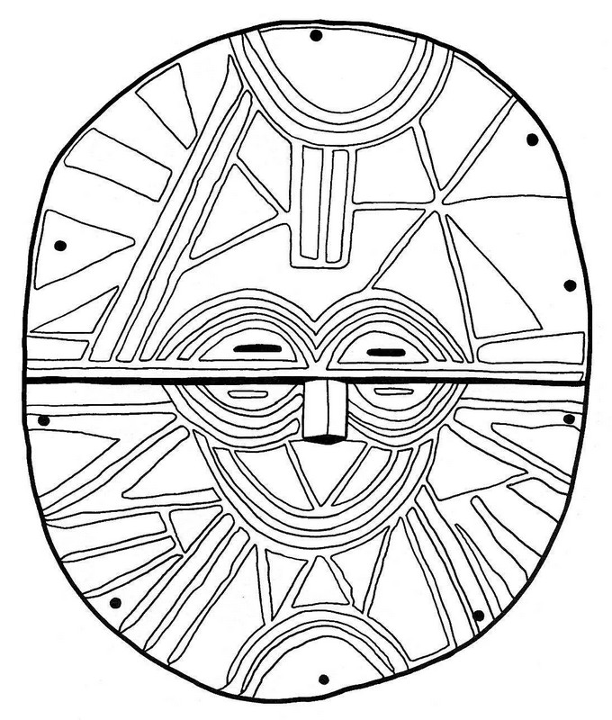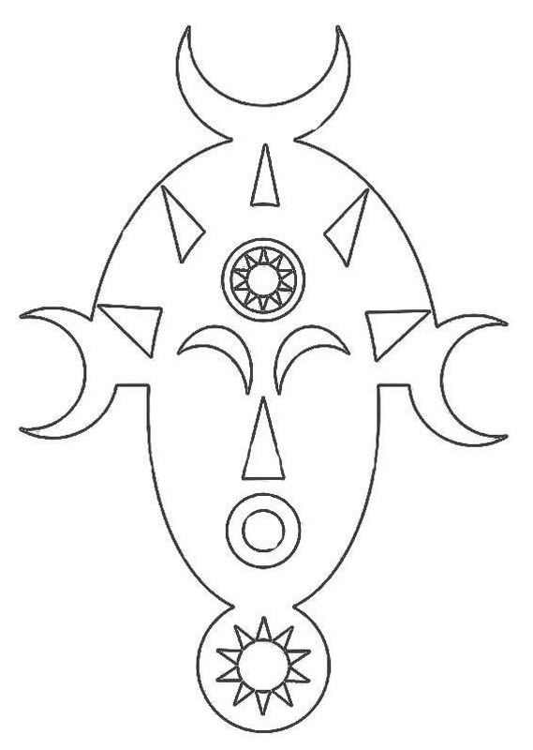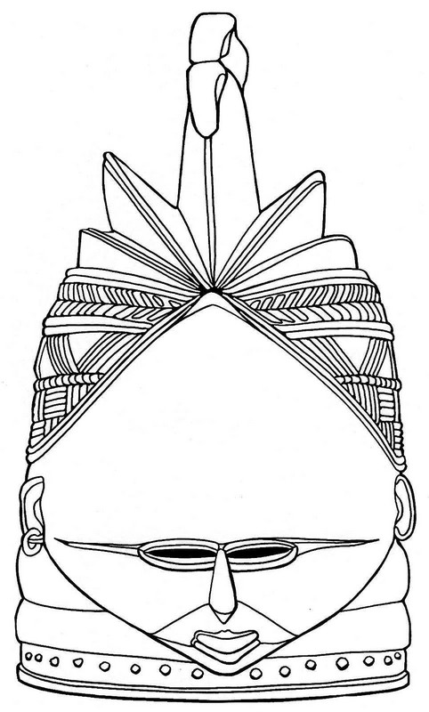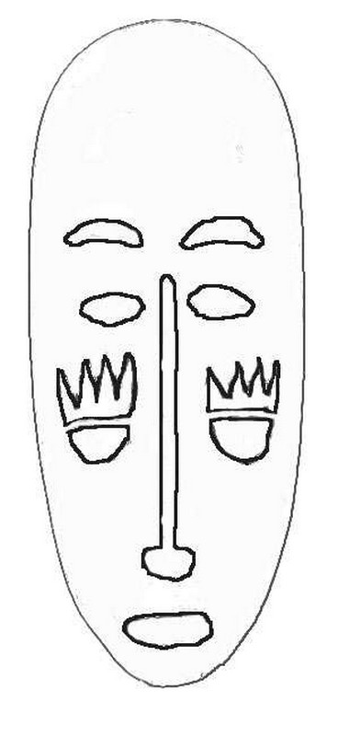

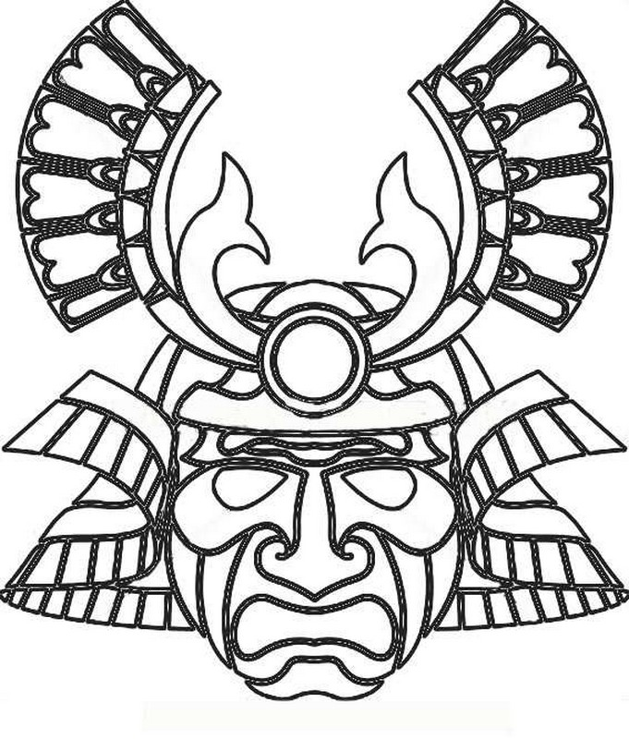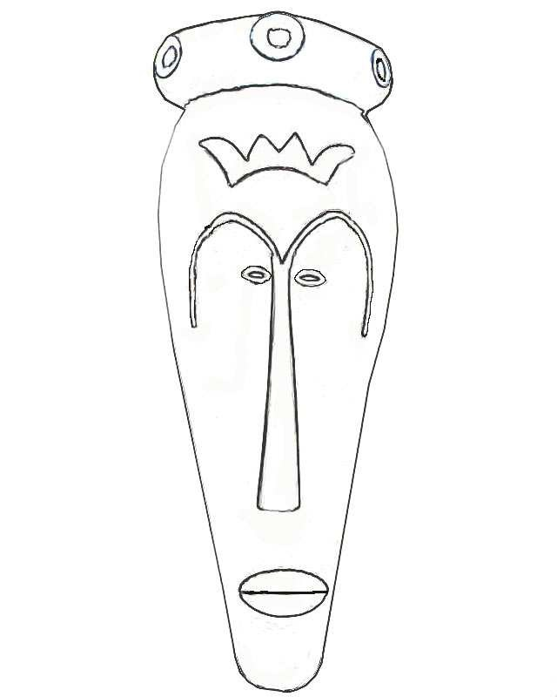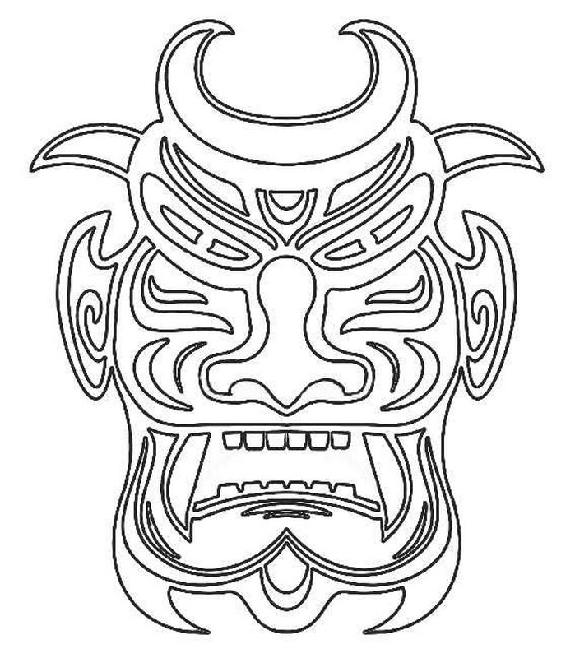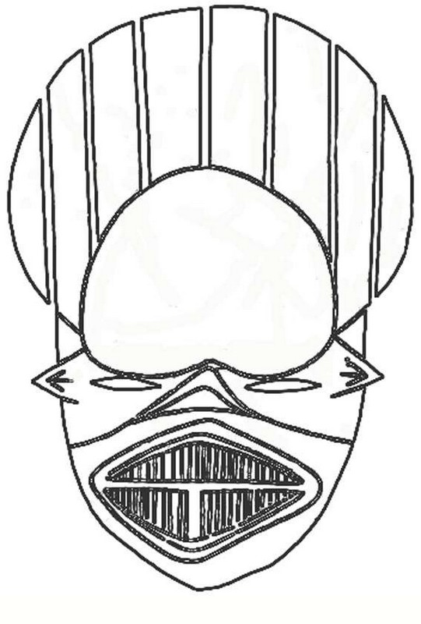

3- Travail sur fond noir, dessiner un visage, puis remplir certaines parties à la gouache blanche.
On peut également travailler sur deux autres couleurs (complémentaires par exemple)
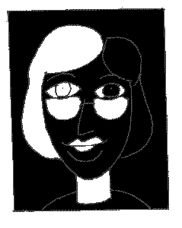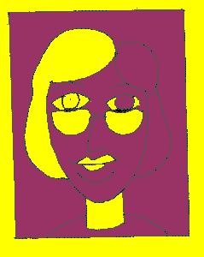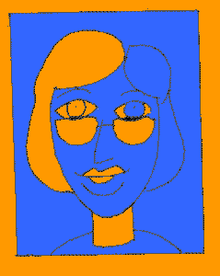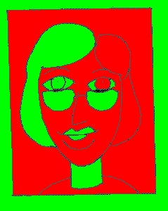

4- Concours « Un regard sur les Outre-Mer »
http://cifordom.net/a-propos-du-cifordom/actions/concours/un-regard-sur-l%E2%80%99outre-mer
http://cifordom.net/wp-content/uploads/2012/10/reglement_concours_de_nouvelles.doc
Les élèves des classes élémentaires décriront une personne originaire d’Outre-Mer à partir d’un « portrait chinois » révélant certains aspects de sa personnalité, ses gouts ou ses préférences à partir d’un questionnaire à partir d’un questionnaire basé sur l’identification à des objets, des éléments, des personnages listés ci-dessous.
Un plat ; Un animal ; Une chanson ; Une couleur ; Un personnage de conte ou de roman ; Un film ; Une plante ou un arbre ; Un fruit ; Un bruit ou un son ; Un vêtement ; Un adverbe de temps ; Un jeu ; Une danse ; Une fleur ; Une ville ; Un sport ; Un personnage historique (homme ou femme) ; Un légume ; Un gâteau ; Une boisson ; Un moyen de transport.
Ils choisiront de réaliser ce portrait chinois sous forme d’une composition plastique de format 30x40 cm utilisant des techniques variées ou d’un texte de deux pages maximum à partir de l’organisation suivante qui leur permet d’expliquer leurs choix.
Si la personne était……………, elle serait……………… parce que……………………………….
Ex : Si la personne était un oiseau, elle serait un colibri parce que……………………………….

Les classes de CP-CE1 choisiront 5 termes dans la liste proposée pour réaliser leur composition plastique ou leur texte.
Les classes de CE2-CM1-CM2 choisiront 8 termes dans la liste proposée pour réaliser leur composition plastique ou leur texte.
5- Tous différents, tous pareils. Banque de visages, d’oreilles, de nez, d’yeux, de cheveux, de sourcils,… dans les mêmes proportions pour construire une multitude de visage.
